１年英語２学期末テスト（PU2～PR6 教p.60-78） 2022.11.25

※ １番〜３番はリスニングテストです。先生の指示があるまで、４番以降の問題を解きなさい。
※ まぎらわしい文字、採点者が読めない文字は減点します。

１、(1)〜(3)の対話を聞いて、その内容に合う絵を、それぞれア〜ウから１つずつ選び、記号で答えなさい。（思･各２点）
(1)

(2)

(3)
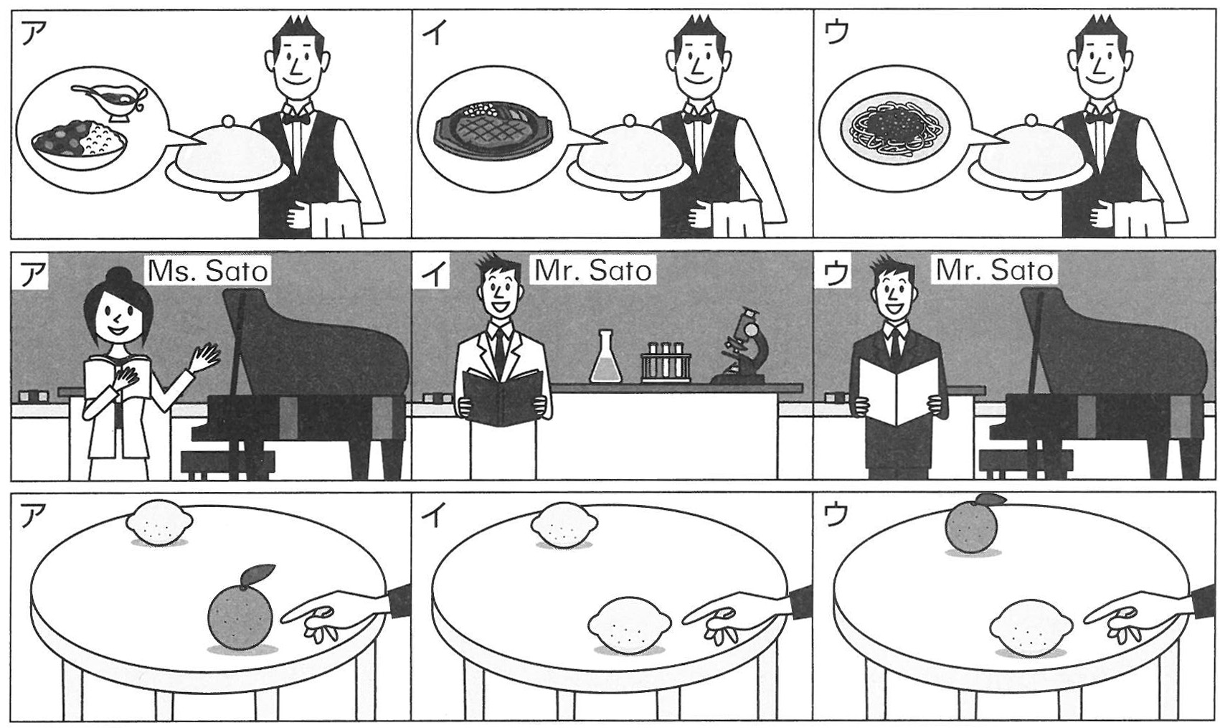

２、(1)〜(4)の質問を聞いて、その受け答えとして最も適するものをア〜ウから１つずつ選び、記号で答えなさい。（思･各２点）

(1) ア Yes, she is. イ She cooks tempura. ウ No, she doesn’t.
(2) ア Yes, she does. イ He practices the piano. ウ No, he can’t.
(3) ア Yes, he is. イ No, he doesn’t. ウ He likes pictures.
(4) ア On Saturdays. イ He plays basketball. ウ He likes math.

３、サオリのスピーチの英文を聞いて、次の(1)〜(3)がその内容に合うよう、それぞれの（ ）に適する日本語を書きなさい。（思･各２点）

(1) サオリのお母さんは、ときどき生徒といっしょに（ ）の歌を歌います。
(2) サオリのお父さんは、（ ）にギターを演奏します。
(3) サオリはよくお父さんといっしょに（ ）に行きます。
４、英文と同じ内容になるよう、(1)〜(6)に適する日本語を書きなさい。（思･各２･プ）
Ken: You take off your shoes here.
Daniel: Yes. Some Americans don't wear shoes at home nowadays.
Mao: That is new to me.
Daniel: This is my cousin Jenny.
Mao: She's cool.
Daniel: She's a member of the Junior Safety Patrol.
Ken: Does she enjoy her job?
Daniel: Yes, she does. She's proud of it too.
Mao: It's an important job.

健： あなたはここでくつを(1) のですね。
ダニエル： そうです。近ごろは(2) くつをはかないアメリカ人もいるの
です。
真央： それは知りませんでした。
ダニエル： この人が私の(3) のジェニーです。
真央： 彼女はかっこいいですね。
ダニエル： 彼女はジュニア・セーフティ・パトロールの(4) です。
健： 彼女は自分の仕事を楽しんでいますか。
ダニエル： はい。彼女はその仕事を(5) にも思っています。
真央： それは(6) な仕事ですね。

５、次の対話文を読んで、下の質問に（ ）の語数の英文で答えなさい。（思･各２･教/ラ）
Emily: Look at this boy. He lives in Kenya.
Ken: Who is he?
Emily: He's Jackson. We can see him in a movie.
Ken: Tell me about him.
Emily: Every morning he runs and walks 15 kilometers to school.
It takes two hours.
Ken: Wow!
Emily: He goes to school with his sister.
Ken: I can see giraffes beyond them.
Emily: He walks across the savanna with her.
(1) Where does Jackson live? （４語）
(2) How long does it take to school? （４語）
(3) What can Ken see beyond Jackson and his sister? （６語）
６、日本語に合う内容の英文になるよう、（ ）内から正しいものを1つずつ選び、記号で答えなさい。 （知･各２･予）

(1) （ ア Am イ Are ウ Is ）this Tiffany? こちらがティファニーですか？
(2) （ ア Who イ Whose ウ What ）pen is this? これはだれのペンですか？
(3) Today is Sunday, （ ア really イ right ウ yes ）? 今日は日曜日だよね？
(4) I usually watch movies（ ア from イ in ウ at ）home.
僕はよく映画を家で見るんだ。
(5) I’m really proud（ ア of イ with ウ about ）you.
君を本当に誇りに思うよ。
(6) How do you know（ ア he イ him ウ she エ her ）?
どうして彼女を知っているのですか？
(7) He often helps（ ア I イ my ウ me エ mine ）.
彼はよく私を助けてくれます。
(8) Let’s play baseball with（ ア we イ our ウ us エ ours ）.
僕たちといっしょに野球をしよう。
(9) Where are Meg and Joe? — I saw（ ア they イ their ウ them ）in the gym.
メグとジョーはどこ？ ——— 体育館で見かけたよ。
(10) I like this song but I don’t know（ ア it イ its ウ he エ his ）name.
この歌は好きだけど、曲名が分かりません。

７、自分の友人（friend）またはきょうだい(brotherかsister)を１人選び、３つ以上の英文で紹介しなさい。下のリストのどれかを１回ずつ使い、三単現など適切な形にしなさい。つづりがわからない単語は適当に予想して書き、その下に日本語の意味を小さく書きなさい。（思･各２×３、つづりミスの減点なし）
is are can like play cook walk have want watch live run eat

８、次の英文のまちがいをみつけて、正しい英文を書きなさい。（知･各２･ラ）

(1) ダニエルにはいとこがいます。 Daniel have a cousin.
(2) ジェニーは仕事を楽しんでいますか。 Does Jenny enjoys her job?
(3) ジャクソンはなぜ学校に通うのですか。 Does Jackson why go to school?

９、それぞれの英文を、（ ）内の指示に従って書きかえなさい。（知･各２･ラ）
(1) I am Meg. I speak English.（２文とも下線部をsheにして）
(2) I like movies.（「なぜ君は映画が好きなの？」とたずねる疑問文に）
10、日本語に合う内容の英文になるよう、与えられた文字から始まる英語１語を書きなさい。与えられた１文字目も書くこと。（知･各２･プ）

・君たちは同じクラス？ Are you in the (1) s class?
・マサシはLINE使ってないんだよね。 Masashi (2) d use LINE.
・うちは６人家族です。 We are a (3) f of six.
・姉は毎朝、青汁を飲んでいます。 My sister drinks green juice every (4) m .
・ここ、すごく重要なところだからね。 This is a very (5) i point.
・彼と彼のお兄さんは沖縄に住んでいます。
(6) H and (7) h brother live in Okinawa.
・遠いですよ。 ——どれくらいかかります？
It’s far from here. — How long does it (8) t ?
・お子さんたちは何歳ですか？ How old are your (9) c ?
・私は早寝早起きが好き。 I like to (10) g up early and go to bed early.

11、日本語の意味になるように、（ ）内の語句を並べかえ、英文を書きなさい。
（知･各２･予/ラ）
(1) どちらの消しゴムが僕のですか。 （ is / eraser / mine / which / ? ）
(2) このバスは渋谷駅に行きますか。 （ to Shibuya Station / this bus / does / go / ? ）
(3) 彼はどこに住んでいるのですか。 （ he / does / where / live / ? ）

12、２学期の英語の授業について、Akii先生に成績をつけてください。（点数外）

１年英語２学期末テスト 解答用紙

１ | (1) |  |  | (2) |  |  |  | (3)
２ | (1) |  |  | (2) |  |  |  | (3) |  |  | (4)
３ | (1) |  |  |  | (2) |  |  |  |  | (3)
４ | (1) |  |  |  | (2) |  |  |  |  | (3)
 | (4) |  |  |  | (5) |  |  |  |  | (6)
５ | (1)
 | (2)
 | (3)
６ | (1) | (2) |  |  |  | (3) |  |  | (4) |  |  | (5)
 | (6) | (7) |  |  |  | (8) |  |  | (9) |  |  | (10)
７
８ | (1)
 | (2)
 | (3)
９ | (1)
 | (2)
10 | (1) |  |  |  | (2) |  |  |  |  | (3)
 | (4) |  |  |  | (5) |  |  |  |  | (6)
 | (7) |  |  |  | (8) |  |  |  |  | (9)
 | (10)
11 | (1)
 | (2)
 | (3)
12 | 項 目 |  | 成績（○をつける） |  |  |  | 感 想
 | 授業の熱心さ |  | Ａ Ｂ Ｃ
 | 授業のわかりやすさ |  | Ａ Ｂ Ｃ
 | 単語テスト |  | Ａ Ｂ Ｃ
 | 総合成績 |  | ５ ４ ３ ２ １
Grade:１ Class No. Name:

知識・技能  ６〜11 | 思考･判断･表現  １〜５ | 合計点
/62 | /38

